Inschrijfformulier nationale voorselectie 2023
voor het Europese Science on Stage Festival in Turku in 2024
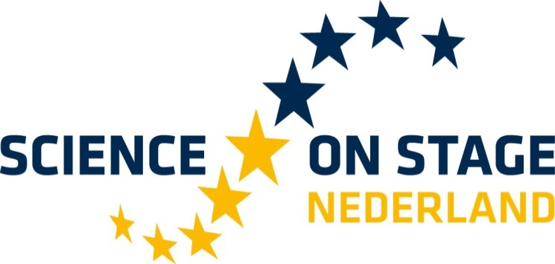

Contactgegevens
Schoolnaam:
Postadres:
Postcode:
Plaats:

Uw naam:
E-mail:
Telefoon:

Inzending
Naam project:

Past in thema (1 thema aankruisen of markeren):
- STEM for the Youngest: Projects to promote STEM in elementary school for kids, 10 years or younger
- STEM Education for Sustainable Development: Projects that contributes to the achievement of the 17 Sustainable Development Goals
- Digital Technologies in STEM Education: Projects on programming, digital education, ICT, Big Data, artificial intelligence, virtual reality, etc.
- Diversity in STEM Teaching: Projects that reflect the heterogeneity and diversity of our society, e.g. teaching methods that engage students with different learning levels or different cultural backgrounds.)
- STEAM in Education: Projects combining natural science with other disciplines, e.g. science, technology, engineering or mathematics with arts, music, sports, history, etc.
- Low-Cost Experiments in STEM Education: Projects that are low-cost to implement
Korte beschrijving project in het Engels
Geef hierbij aan hoe de selectiecriteria van Science on Stage terugkomen in uw project. De criteria zijn:
- Stimuleert interesse leerlingen in de sciencevakken;
- Heeft betrekking op het dagelijks leven;
- Heeft een duurzaam effect;
- Is uitvoerbaar binnen de dagelijkse schoolomgeving, ook financieel;
- Stimuleert onderzoekend leren.
Dit tekstvak wordt groter terwijl u erin typt.

Beschrijving lesmateriaal (u mag lesmateriaal meesturen met uw inschrijfformulier. Eventueel foto’s van het project kunt u als bijlage meesturen) in het Engels
Dit tekstvak wordt groter terwijl u erin typt.

Ervaringen van docenten en leerlingen met het project (in het Engels)
Dit tekstvak wordt groter terwijl u erin typt.

Heeft u alles ingevuld, met de projectbeschrijving in het Engels? Stuur dan voor 1 december 2023 het ingevulde inschrijfformulier met eventuele bijlagen, naar: info@science-on-stage.nl.

Half december zal een jury zeven beste ideeën selecteren die op het internationale festival gepresenteerd mogen worden.

